Pressmeddelande från Svenska Hus AB

Svenska Hus hyr ut till Prolympias nya Idrottsskola

Svenska Hus AB har tecknat avtal med Gothenburg Association AB beträffande uthyrning av totalt
2 720 kvm i f.d. Polishuset i Frölunda, Göteborg. Lokalerna ska användas för en helt ny idrottskola i samarbete med storklubbar i Göteborgsområdet. Skolan ska bedrivas i Prolympias regi. Prolympia driver idag ett antal friskolor i olika delar av landet. Tillträdet sker 1 augusti.
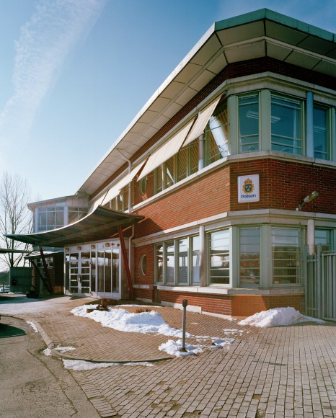
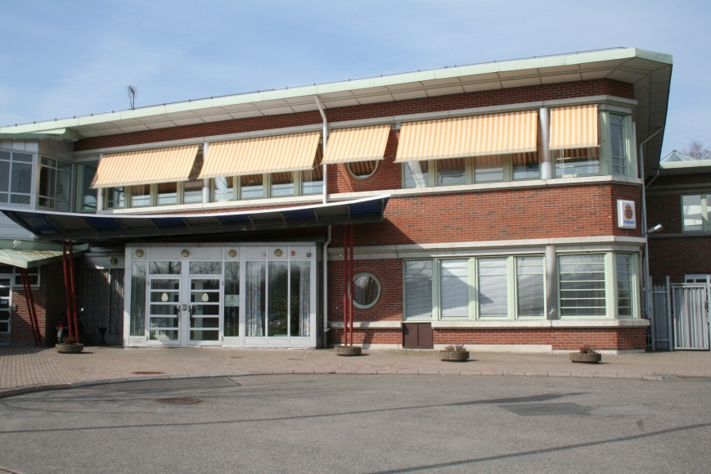

Svenska Hus AB har tecknat avtal med Gothenburg Association AB/Prolympia beträffande uthyrning av totalt 2 720 kvm i f.d. Polishuset i Frölunda, Göteborg. Lokalerna ska under våren och sommaren anpassas till skolverksamhet som kommer att starta redan hösten 2013. Tillträdet sker 1 augusti.

Friskolekoncernen Prolympia ska starta en ny unik idrottsskola som riktar sig till alla idrottsintresserade ungdomar årskurs 7-9. I Göteborg finns en rad föreningar som initierat och gjort detta projekt möjligt, IFK Göteborg, Frölunda HC, Högsbo Basket, Tennis Syd, Ullevi/Vikingen Friidrott och Västra Frölunda IF, Önnered HK. Ytterligare föreningar/idrotter kommer inom kort att ansluta sig till skolan.

”Det är riktigt kul att få vara med att förverkliga ett av landets kanske absolut mest intressanta idrottshögstadier tillsammans med klubbarna i Göteborg. Att vi fått bästa tänkbara lokaler, samt att vi även har ett positivt samspel med fastighetsägaren Svenska Hus och kommunen gör att det här känns riktigt bra, säger Ralf Lilja, VD på Prolympia.”

Niklas Simonsson, uthyrningschef på Svenska Hus säger ” Det känns mycket roligt att, tillsammans med en så bra aktör, få konvertera denna f.d. polisstation till en modern skola. Lokalerna lämpar sig mycket bra för denna användning och planlösningen har arbetats fram tillsammans med skolan - en helt igenom positiv process med ett lyckat resultat”.

SVENSKA HUS driver fastighetsverksamhet i Göteborg, Stockholm och Öresund. Vi förvärvar fastigheter med utvecklingspotential, utvecklar projekt och förvaltar på traditionellt sätt. Hyresintäkterna uppgår till drygt 360 Mkr/år. Svenska Hus ingår i Gullringsbokoncernen där också MVB Bygg, Wangeskog Hyrcenter och Forestry Skogsrörelse ingår. Huvudkontoret ligger i Göteborg.

Svenska Hus AB Prolympia AB
Otterhällegatan 3, 403 13 Göteborg
Kontaktperson: Uthyrningschef Niklas Simonsson Kontaktperson: VD Ralf Lilja
Telefon: 031-701 66 60 Telefon: 0736-251365

www.svenskahus.se

